5 martie 2020

RAPORT ZILNIC

Calificativ:  NEUTRU | Vină pasată | Digi24-19:08  0min 54s
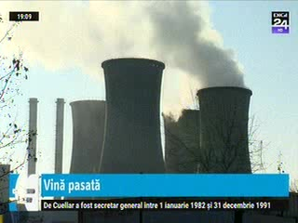 | Elcen o contrazice pe Gabriela Firea, care a declarat că CET-urile Grozăveşti şi Progresul au dus la poluarea excesivă din Capitală prin arderea de păcură peste capacitatea acestora. Elcen a declarat că în zilele în care poluarea a crescut, doar centrala Grozăveşti a folosit un combustibul cu gaz natural şi păcură, iar păcura ar fi fost folosită în cantităţi mici. De anul viitor, centralele nu vor mai folosi deloc păcură, pentru a reduce emisiile de poluanţi.

Calificativ:  NEUTRU | Staţii pe bani europeni | Digi24-19:04  1min 24s
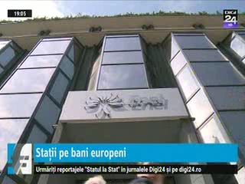 | Până 2022 vor fi construite în România, cu bani europeni, 650 de staţii de încărcare a maşinilor electrice. Enel a anunţat că 3000 de staţii de încărcare vor fi instalate în România, Italia şi Spania prin proiectul Ambra - Electrify Europe. Acestea vor fi instalate pe principalele coridoare de transport şi în cele mai mari 20 de oraşe din ţară şi fac parte din planul companiei de a instala până în 2023 circa 2000 de puncte publice de încărcare în România.

Calificativ:  NEUTRU | Legile puterii | RealitateaPlus-20:00
 | În cadrul emisiunii „Legile puterii” de pe postul RealitateaPlus, s-au discutat următoarele subiecte:  - Cristian Buşoi, membru PNL, spune că sunt alternative la gropile de gunoi şi că deşeurile pot fi transfoemate în energie, inclusiv energie termică.

